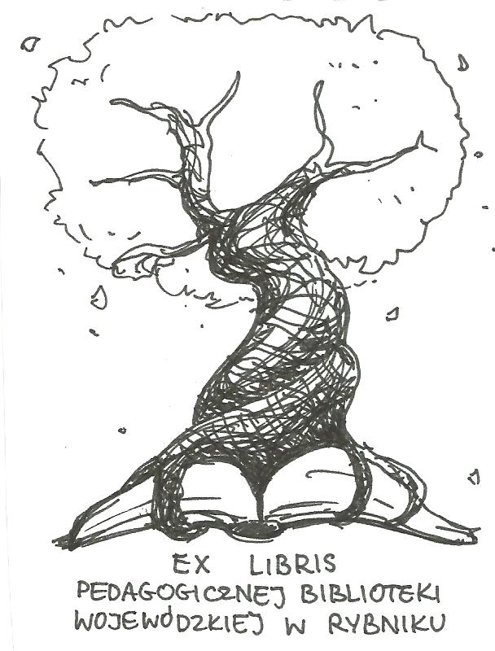
PEDAGOGICZNA BIBLIOTEKA WOJEWÓDZKA
W RYBNIKU
ul. Chrobrego 27
44-200 Rybnik
tel. (32) 42 22 059
pbwrybnik@wom.edu.pl

NOBLIŚCI POLSCY

WŁADYSŁAW STANISŁAW REYMONT

Wybór literatury
dostępnej w Pedagogicznej Bibliotece Wojewódzkiej
w Rybniku

Wydawnictwa zwarte

Literatura podmiotu

- Chłopi. T. 1-2 / Władysław St. Reymont ; [oprac., przygot. do dr. Tomasz Jodełka-Burzecki i Irena Orlewiczowa ; posłowie: T. Jodełka-Burzecki]. – Warszawa : Państ. Inst. Wydaw., 1973. – 2 t. w 1 vol. (254, [2] ; 274, [2] s.). Nr inw. 38521/I-II
- Chłopi. T. 3-4 / Władysław St. Reymont ; [oprac., przygot. do dr. Tomasz Jodełka-Burzecki i Irena Orlewiczowa ; posłowie: T. Jodełka-Burzecki]. – Warszawa : Państ. Inst. Wydaw., 1973. – 2 t. w 1 vol. (347, [2] ; 296, [2] s.). Nr inw. 38522/III-IV
- Listy do rodziny / Władysław St. Reymont ; oprac. Tomasz Jodełka-Burzecki, Barbara Kocówna. – Warszawa : Państ. Instytut Wydawniczy, 1975. – 487, [5] s. Nr inw. 10168
- Miłość i katastrofa : listy do Wandy Szczukowej / Władysław St. Reymont ; oprac. Tomasz Jodełka-Burzecki. – Warszawa : Państwowy Instytut Wydawniczy, 1978. – 97, [3] s. Nr inw. 20717
- Ziemia obiecana / Władysław Stanisław Reymont. – Warszawa : Państ. Instytut Wydawniczy, 1965. – 819 s. Nr inw. 4822

Literatura przedmiotu

- "Chłopi" Władysława Stanisława Reymonta / Stefan Licheński. – Warszawa : Wydawnictwa Szkolne i Pedagogiczne, 1987. – 124, [3] s. ISBN 83-02-03303-0. Nr inw. 27124, 27125
- Pod wiatr : młodość Reymonta / Witold Kotowski. – Łódź : Wydaw. Łódzkie, 1979. – 312, [4] s. ISBN 83-218-0029-7. Nr inw. 14777, 14778
- Władysław Reymont / Barbara Kocówna. – Warszawa : Państwowe Wydawnictwo Naukowe, 1986. – 101, [3] s. ISBN 83-01-06776-4. Nr inw. 25001
- Władysław Reymont / Józef Rurawski. – Warszawa : "Wiedza Powszechna", 1988. – 481, [3] s. ISBN 83-214-0598-3. Nr inw. 27776
- Władysław Stanisław Reymont / Stefan Licheński. – Warszawa : Wydawnictwa Szkolne i Pedagogiczne, 1984. – 326, [2] s. ISBN 83-02-01887-2. Nr inw. 22038, 22039
- Zanim Lipce stały się Reymontowskie / Stanisława Jarecka-Kimlowska ; wstęp Stefana Ignara. – Warszawa : Ludowa Spółdzielnia Wydawnicza, 1989. – 249, [7] s. ISBN 83-205-4153-0. Nr inw. 28813
- Żeromski i Reymont / red. nauk. Jan Detko. – Warszawa : Państ. Wydaw. Naukowe, 1978. – 267, [4] s. Nr inw. 12418

Druki ciągłe

- Pielgrzymka do Jasnej Góry W. S. Reymonta. Propozycja warsztatów dziennikarskich / Jakub Padewski // "Język Polski w Liceum". 2016/2017, nr 2, s. 100-108
- Wątek kozła ofiarnego w Chłopach Reymonta / Krzysztof Piłat // "Język Polski w Liceum". 2007/08, nr 4, s. 49-62

oprac. Justyna Jankowska
marzec 2020

